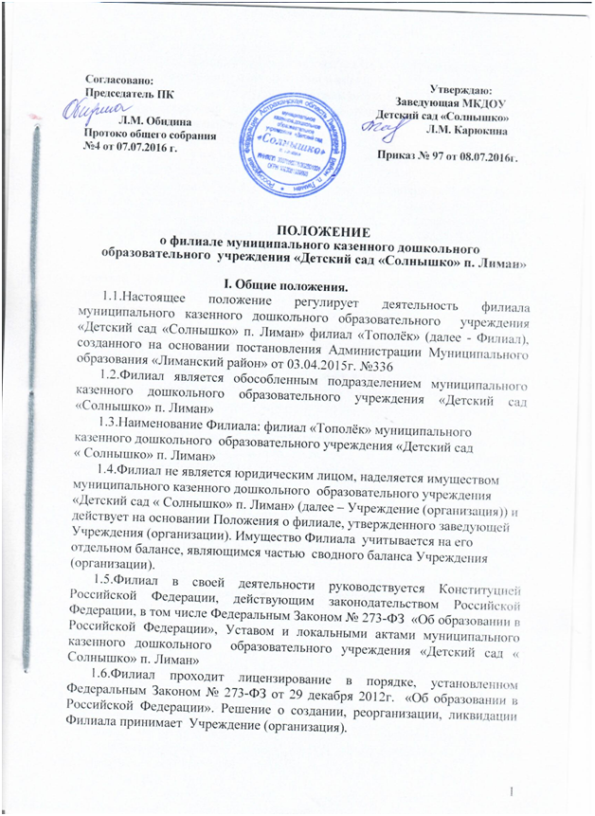

1.7. В качестве основной цели его деятельности является образовательная деятельность по образовательным программам дошкольного образования, присмотр и уход за детьми в возрасте от 1,5 лет до 7 лет.
1.8.Филиал создает условия для реализации гарантированного гражданам Российской Федерации права на получение общедоступного и бесплатного дошкольного образования.
1.9.Основными задачами Филиала являются:
1) охрана и укрепление физического и психического здоровья детей, в том числе их эмоционального благополучия;
2) обеспечение равных возможностей для полноценного развития каждого ребенка в период дошкольного детства независимо от места жительства, пола, нации, языка, социального статуса, психофизиологических и других особенностей (в том числе ограниченных возможностей здоровья);
3) обеспечение преемственности целей, задач и содержания образования, реализуемых в рамках образовательных программ различных уровней (далее - преемственность основных образовательных программ дошкольного и начального общего образования);
4) создание благоприятных условий развития детей в соответствии с их возрастными и индивидуальными особенностями и склонностями, развития способностей и творческого потенциала каждого ребенка как субъекта отношений с самим собой, другими детьми, взрослыми и миром;
5) объединение обучения и воспитания в целостный образовательный процесс на основе духовно-нравственных и социокультурных ценностей и принятых в обществе правил и норм поведения в интересах человека, семьи, общества;
6) формирования общей культуры личности детей, в том числе ценностей здорового образа жизни, развития их социальных, нравственных, эстетических, интеллектуальных, физических качеств, инициативности, самостоятельности и ответственности ребенка, формирования предпосылок учебной деятельности;
7) обеспечения вариативности и разнообразия содержания Программ и организационных форм дошкольного образования, возможности формирования Программ различной направленности с учетом образовательных потребностей, способностей и состояния здоровья детей;
8) формирования социокультурной среды, соответствующей возрастным, индивидуальным, психологическим и физиологическим особенностям детей;
9) обеспечения психолого-педагогической поддержки семьи и повышения компетентности родителей (законных представителей) в вопросах развития и образования, охраны и укрепления здоровья детей.
1.10. Филиал может проводить реабилитацию обучающихся инвалидов при наличии в нем специальных условий.
1.10.Филиал несет в установленном законодательством Российской Федерации порядке ответственность за:
-выполнение функций, определенных уставом Учреждения (организации);
- реализацию в полном объеме основных общеобразовательных программ дошкольного образования;
- качество реализуемых образовательных программ;
- соответствие применяемых форм, методов и средств организации
образовательного процесса возрастным, психофизиологическим
особенностям, склонностям, способностям, интересам и потребностям
обучающихся;
-жизнь и здоровье обучающихся и работников Филиала во время
образовательного процесса.
2. Организация образовательного процесса.
2.1.Содержание образовательного процесса в Филиале
определяется основной общеобразовательной программой
дошкольного образования, разрабатываемой, принимаемой и реализуемой Учреждением (организацией) самостоятельно в соответствии с Федеральным государственным образовательным стандартом.
2.2.Присмотр и уход за обучающимися в Филиале ведется на русском языке.
2.3.В соответствии с уставными целями и задачами Учреждения (организации) в Филиале могут оказываться дополнительные образовательные услуги за рамками соответствующих образовательных программ на основе договора об образовании, заключаемого между Учреждением (организацией) и родителями (законными представителями).
Дополнительные образовательные услуги не могут быть оказаны взамен и в рамках основной деятельности, финансируемой Учредителем.
2.4.В Филиале функционирует разновозрастная группа обучающихся дошкольного возраста.
2.5.В дошкольную группу принимаются обучающиеся с 1,5 лет до 6 лет. Прием в образовательное учреждение (организацию) осуществляется по личному заявлению родителя (законного представителя) ребенка при предъявлении оригинала документа, удостоверяющего личность родителя (законного представителя), либо оригинала документа, удостоверяющего личность иностранного гражданина и лица без гражданства в Российской Федерации.
Прием детей, впервые поступающих в образовательное Учреждение (организацию), осуществляется на основании медицинского заключения.
Для приема в образовательное Учреждение (организацию):
а) родители (законные представители) детей, проживающих на
закрепленной территории, для зачисления ребенка в образовательное Учреждение (организацию) дополнительно предъявляют оригинал свидетельства о рождении ребенка или документ, подтверждающий родство заявителя (или законность представления прав ребенка), свидетельство о регистрации ребенка по месту жительства или по месту пребывания на закрепленной территории или документ, содержащий сведения о регистрации ребенка по месту жительства или по месту пребывания;
б) родители (законные представители) детей, не проживающих на
закрепленной территории, дополнительно предъявляют свидетельство о
рождении ребенка.
Родители (законные представители) детей, являющихся иностранными
гражданами или лицами без гражданства, дополнительно предъявляют
документ, подтверждающий родство заявителя (или законность представления прав ребенка), и документ, подтверждающий право заявителя на пребывание в Российской Федерации.
Иностранные граждане и лица без гражданства все документы
представляют на русском языке или вместе с заверенным в установленном
порядке переводом на русский язык.
Копии предъявляемых при приеме документов хранятся в образовательной организации на время обучения ребенка.
При приеме обучающихся Учреждение (организация) знакомит родителей (законных представителей) с Уставом Учреждения (организации), лицензией на осуществление образовательной деятельности, основными образовательными программами, реализуемыми Филиалом, и другими документами, регламентирующими организацию и осуществление образовательного процесса Учреждения (организации).
2.6.Зачисление в разновозрастную группу Филиала осуществляется приказом заведующей Учреждения (организации).
2.7.Обучающиеся с ограниченными возможностями здоровья, обучающиеся инвалиды принимаются в разновозрастную группу Филиала только с согласия родителей (законных представителей) на основании заключения психолого -медико-педагогической комиссии.
2.8.Взаимоотношения между Учреждением (организацией) и родителями (законными представителями) регулируются договором об образовании, включающим в себя взаимные права, обязанности и ответственность сторон, возникающие в процессе присмотра и ухода за обучающимися,
длительность пребывания обучающегося в группе, а также расчет размера платы, взимаемой с родителей (законных представителей) за присмотр и уход за обучающимся в разновозрастной группе.
Подписание договора об образовании является обязательным для обеих сторон.
2.9. Установление платы, взимаемой с родителей (законных представителей) за присмотр и уход за обучающимся в группе детей Филиала, производится в соответствии с законодательством Российской Федерации.
2.10. Филиал функционирует в режиме пятидневной рабочей недели, режим работы с 7.30 до 17.00 ч., выходные дни суббота, воскресенье и праздничные дни.
2.11. Допускается посещение детьми разновозрастной группы Филиала в режиме кратковременного пребывания (от 3 до 5 часов в день)..
2.12. Организация питания обучающихся Филиала, возлагается на Учреждение (организацию).
2.13.Работники Филиала в обязательном порядке проходят
периодическое медицинское обследование, которое проводится за счет
средств Учреждения (организации).
2.14.Образовательные отношения прекращаются, в связи с отчислением обучающегося из Филиала, осуществляющего образовательную деятельность:
- в связи с получением образования (завершением обучения);
- по инициативе обучающегося или родителей (законных представителей) обучающего;
- по медицинским показаниям.
2.16.Отчисление обучающихся оформляется путем расторжения договора об образовании.
3. Участники образовательного процесса.
3.1.Участниками образовательного процесса Филиала являются
обучающиеся, их родители (законные представители), педагогические работники.
3.2.Все участники образовательного процесса пользуются равными правами в пределах действующего законодательства и устава.
3.3.Права и обязанности обучающихся, их родителей (законных представителей), педагогических и иных работников Филиала
определяются законодательством Российской Федерации, уставом Учреждения (организации) и иными локальными актами, принятыми в порядке, установленном законодательством Российской Федерации
4. Управление Филиалом.
4.1.Управление Филиалом осуществляется в соответствии с действующим законодательством Российской Федерации, в том числе Федеральным Законом № 273-ФЗ от 29.12.2012 «Об образовании в Российской Федерации», Уставом учреждения, настоящим Положением.
4.2.Управление Филиалом строится на принципах единоначалия и самоуправления, обеспечивающих государственно-общественный характер управления. Органы Учреждения (организации), обеспечивающие государственно-общественный характер управления, определяются законодательством Российской Федерации, уставом Учреждения (организации).
4.3.Непосредственное управление Филиалом, являющимся структурным подразделением Учреждения (организации), осуществляется прошедшей соответствующую аттестацию заведующей Учреждения (организации), назначенной учредителем. Права и обязанности заведующей Учреждения (организации) определяются уставом Учреждения (организации).
4.4.Порядок комплектования персонала Филиала регламентируется действующим законодательством Российской Федерации, уставом Учреждения (организации).
4.5.Для работников Филиала работодателем является муниципальное казенное дошкольное образовательное учреждение «Детский сад «Солнышко» п. Лиман»
4.6.Трудовые отношения работников Филиала и
Учреждения (организации) регулируются трудовым договором (контрактом). Условия трудового договора (контракта) не могут противоречить законодательству Российской Федерации о труде.
4.7.Лица, принимаемые на работу в Филиал, знакомятся с уставом
Учреждения (организации), настоящим Положением, иными локальными актами Учреждения.
5. Финансово-хозяйственная деятельность
5.1. Учреждение (организация) самостоятельно осуществляет финансово-хозяйственную деятельность Филиала как обособленного подразделения в пределах имеющихся финансовых средств.
- Заключительные положения.
6.1. Реорганизация, ликвидация Филиала может быть осуществлена по основаниям и в порядке, предусмотренном Гражданским кодексом РФ.



